

|  |  |  |
| --- | --- | --- |
| **الرموز** | **الدلالات** | **الواحدات** |
|  | عرض القطاع (الجائز) |  |
|  | ارتفاع المقطع (الجائز) |  |
|  | مساحة قطاع التسليح الطولي للشد |  |
|  | مقاومة البيتون على الضغط |  |
|  | مقاومة الحديد على الشد عند مرحلة السيلان |  |
|  | العزم المقاوم (للجائز) الاسمي |  |
|  | العزم المقاوم (للجائز) أو العزم الحدي |  |
|  | عامل تخفيض المقاومة |  |
|  | معامل يستعمل لتقريب شكل الاجهادات الضاغطة في الخرسانة إلى شكل مستطيل |  |
|  | نسبة التسليح في الخرسانة |  |
|  | نسبة التسليح الموافقة للحالة التوازنية |  |
|  | البعد بين أقصى ليف ضغط والمحور السليم |  |
|  | البعد بين أقصى ليف ضغط والمحور السليم وهو موافق للحالة التوازنية |  |
|  | وهي المسافة بين أقصى ليف ضغط والتسليح |  |
|  | مقاومة الحديد على الشد |  |
|  | عمق منطقة الضغط |  |
|  | تشوه الحديد |  |
|  | أقصى تشوه للبيتون = 0.003 |  |
|  | نسبة التسليح الدنيا المسموح بها |  |
|  | نسبة التسليح العظمى المسموح بها |  |

|  |  |
| --- | --- |
| **الرموز** | **المعادلات وطريقة الحساب** |
|  |  |
|  | حسب الكود الأمريكي قبل 2002:  تقسم إلى قسمين:   * تسليح أساور عادية:      * تسليح أساور حلزونية:       وهذه العلاقات تكون عندما يقع الانهيار بين الشد والضغط  ولكن عندما يكون الانهيار محكوم على الضغطفإن  وعندما يكون محكوم بالانهيار على الشد يكون |
|  |  |
|  |  |
|  |  |
|  | وهي تحدد في الكود الأمريكي بالعلاقة :    ونأخذ النسبة الأكبر  وكلا العلاقتان  من العلاقة  والتي ينص عليها الكود السوري  تم استخدام الكود الأمريكي في المراجع السورية |
|  | حسب الكود الأمريكي    حسب الكود السوري    وتم استخدام الكود الأمريكي في المراجع السورية أيضا لأنه أكثر دقة |
|  |  |
|  |  |
|  |  |
|  |  |
|  |  |
|  |  |





|  |  |  |
| --- | --- | --- |
| **الرموز** | **الدلالات** | **الواحدات** |
|  | طول بحر الخرسانة |  |
|  | مقاومة الحديد على الشد عند مرحلة السيلان |  |
|  | مقاومة البيتون على الضغط |  |
|  | الوزن الذاتي للخرسانة |  |
|  | حمولة التغطية (حمولة ميتة فوء وزن الخرسانة) |  |
|  | الوزن الحي المستند على الخرسانة |  |
|  | نسبة التسليح في الخرسانة |  |
|  | ارتفاع المقطع (الجائز) |  |
|  | النسبة العظمى بين طول البحر الفعال والارتفاع الكلي للمقطع |  |
|  | مساحة المقطع العرضي |  |
|  | بعد مركز ثقل المقطع غير المتشقق عن أقصى ليف خرساني مشدود |  |
|  | عزم عطالة المقطع غير المتشقق حول المحور المار من مركز الثقل |  |
|  | معامل مرونة الخرسانة |  |
|  | النسبة المعيارية (المعامل يستخدم لتحويل المقطع الخرساني الى مقطع خرساني مكافئ  باستبدال مساحة التسليح بمساحة مكافئة من الخرسانة تساوي n مرة مساحة تسليح |  |
|  | العزم الاستاتيكي للمقطع المكافئ |  |
|  | عمق المحور المحايد |  |
|  | السهم المرن في عنصر متجانس |  |
|  | السهم المرن الأعظمي في عنصر متجانس |  |
|  | عزم التشقق |  |
|  | مقاومة الخرسانة على للشد |  |
|  | عزم العطالة للمقطع المكافئ المتشقق حول المحور المحايد(دون التسليح) |  |
|  | السهم المسموح به |  |
|  | عزم العطالة للمقطع المكافئ |  |
|  | العزم الاعظمي المطبق في المنتصف الناتج عن الوزن الذاتي |  |
|  | السهم اللحظي الناتج عن الوزن الذاتي للكمرة المدروسة |  |
|  | العزم الاعظمي المطبق في المنتصف الناتج عن الحمولة الميتة كاملة |  |
|  | السهم اللحظي الناتج عن الحمولة الميتة الكلية |  |
|  | العزم الكلي المطبق على الخرسانة ناتج عن الحمولة (حية + ميتة) |  |
|  | السهم اللحظي الناتج عن الحمولة (الميتة + الحية) |  |
|  | السهم اللحظي الناتج عن الحمولة الحية فقط |  |
|  | السهم طويل الأمد نتيجة السيان (التطبيق طويل الأمد للحمولة الميتة) |  |

|  |  |
| --- | --- |
| **الرموز** | **المعادلات وطريقة الحساب** |
|  |  |
|  |  |
|  | تحدد قيمها من الجدول (1) في الجوائز التي لايزيد طولها عن 15m |
|  |  |
|  |  |
|  |  |
|  |  |
|  |  |
|  | نحسب منه قيمة |
|  |  |
|  |  |
|  |  |
|  |  |
|  | معامل تجريبي يتعلق بمدة التحميل للأحمال الدائمةالتي انقضت وقت حسابهم السهم وذلك عندما يكون عمر الخرسانةلحظة بداية التطبيق الحمولة لا يقل عن 3 أشهر ويؤخذ:  مدة التحميل 3 سنوات أو أكثر  سنة  نصف سنة  مدة لا تتجاوز الشهر |
|  |  |
|  | لأن الحمولة موزعة بانتظام |
|  | تم اخذ القانون من الجدول (2) |
|  |  |
|  |  |
|  | يحدد وفق قوانين تحصيل العزوم في كل نقطة |
|  |  |
|  |  |
|  |  |

# لتصميم الخرسانة نستعمل القوانين التالية:

نحصل على عزم القوة الناظمية الشادة بالعلاقة :

|  |  |
| --- | --- |
| المعادلة |  |
| المعادلة |  |
|  | القوة الناظميةالشادة الحدية |
|  | مساحة قطاع التسليح الطولي للشد |
|  | مقاومة الحديد على الشد عند مرحلة السيلان |
|  | مقاومة البيتون على الضغط |
|  | عمق منطقة الضغط |
|  | عرض القطاع (الجائز) |
|  | ذراع القوةعن مركز الجائز |
|  | المسافة من أقصى ليف طرفي مشدود حتى مركز قضبان التسليح |
|  | المسافة من أقصى ليف طرفي مشدود حتى مركز الجائز . |

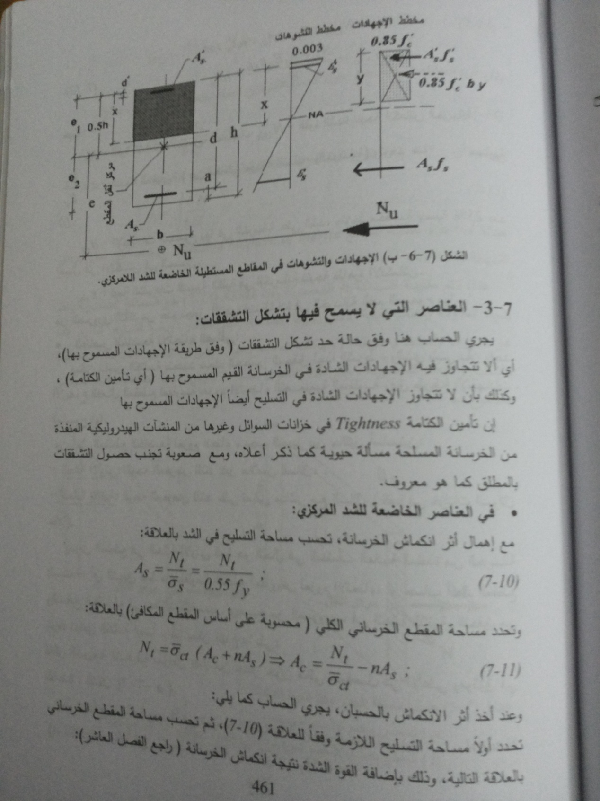

يؤخذ الارتفاع الأكبر من العلاقتين:

|  |  |
| --- | --- |
| المعادلة |  |
| المعادلة |  |
|  | ارتفاع الخرسانة المسلحة |
|  | عزم الانحناء الأعظمي  حيث:الحمل الموزع بانتظام المطبق  طول الجائز |
|  | عرض الجائز |
|  | الإجهادات المسموح بها بالخرسانة على الضغط: |
|  | الإجهادات المسموح بها بالخرسانة على الشد: |
|  | المسافة من أقصى ليف طرفي مشدود حتى مركز قضبان التسليح |
|  | عمل مساعد في الحساب:    هنا: |

ومساحة التسليح:

|  |  |
| --- | --- |
| المعادلة |  |
|  | مساحة قطاع التسليح الطولي للشد |
|  | عزم الانحناء الأعظمي  حيث: الحمل الموزع بانتظام المطبق  طول الجائز |
|  | هنا: |
|  | المسافة من أقصى ليف طرفي مضغوط حتى مركز قضبان التسليح |
|  | الإجهادات المسموح بها في فولاذ التسليح |

مع العلم أنه: يجب ألا يزيد قطر أكبر تسليح شد عن  (تؤخذ الأكبر( كي لا تزيد التشققات عن الحد المسموح به.

|  |  |
| --- | --- |
| المعادلة |  |
| المعادلة |  |
|  | القطر الأعظمي لقضبان التسليح العاملة على الشد |
|  | معامل تجريبي تتعلق قيمته بسعة التشقق المسموح بها |
|  | مقاومة الحديد على الشد عند مرحلة السيلان |
|  | نسبة مساحة مقطع التسليح إلى مساحة المقطع الخرساني المحيط به و الذي ينطبق محوره على محور التسليح في منطقة الشد:  . |

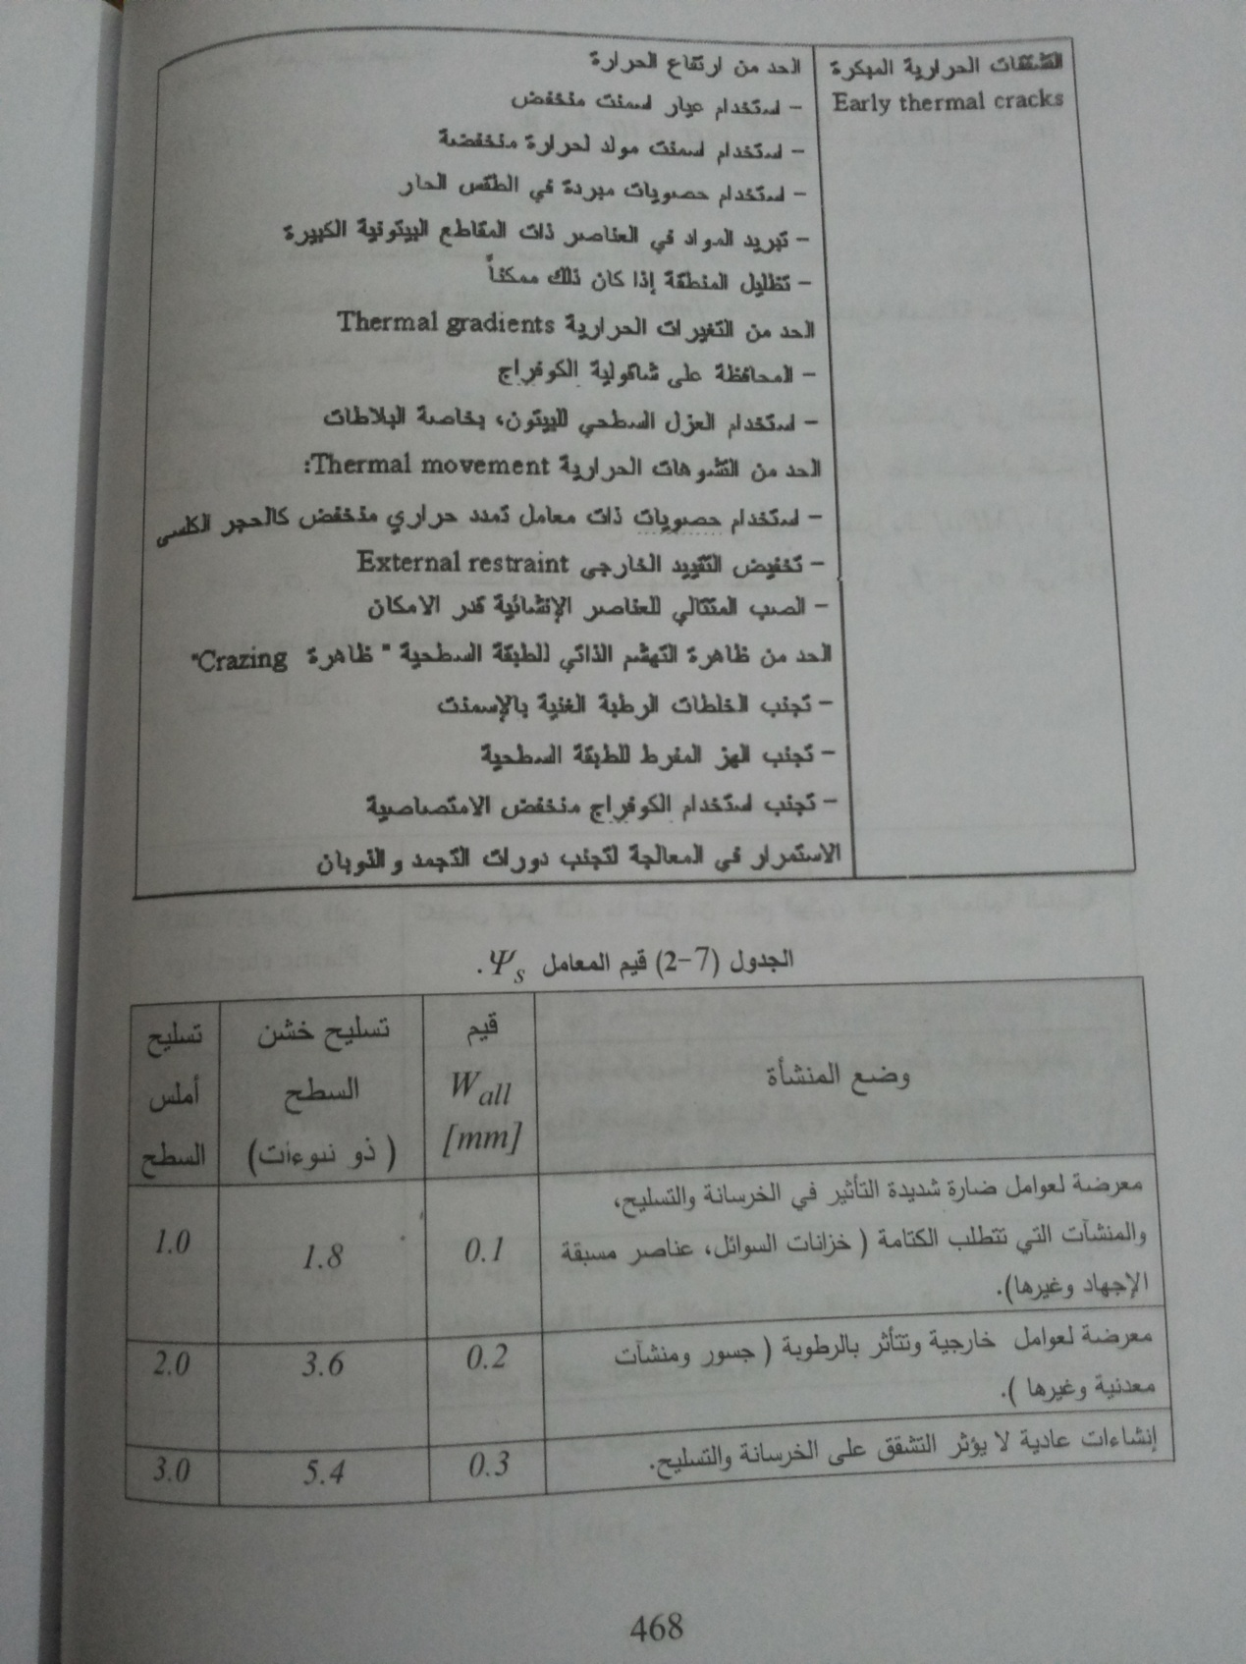

إذا زاد قطر التسليح عن العلاقتين السابقتين عندئذ يجب تخفيض قيم الإجهادات المسموح بها يتم التأكد من سلامة عرض التشقق من العلاقة التالية:

|  |  |
| --- | --- |
| المعادلة |  |
|  | عرض التشقق الأعظمي |
|  | سماكة التغطية الخرسانية للتسليح المشدود تؤخذ مساوية المسافة من أقصى ليف طرفي مشدود حتى سطح أقرب تسليح |
|  | أكبر قطر قضيب تسليح مستخدم |
|  | نسبة مساحة مقطع التسليح إلى مساحة المقطع الخرساني المحيط به و الذي ينطبق محوره على محور التسليح في منطقة الشد |
|  | الإجهاد المسموح به |

**من خلال العلاقات السابقة يمكننا إنشاء خرسانة مسلحة قابلة للاستخدام**